付费合作
项目背景：我们是个企业学习系统，有学习、考试、统计模块
项目需求：试卷导入能够所见即所得，并进行规则设定。
《批量文本导入，在线编辑录入试题说明》
该功能在题库管理中的作用和流程如下（彩色模块）：
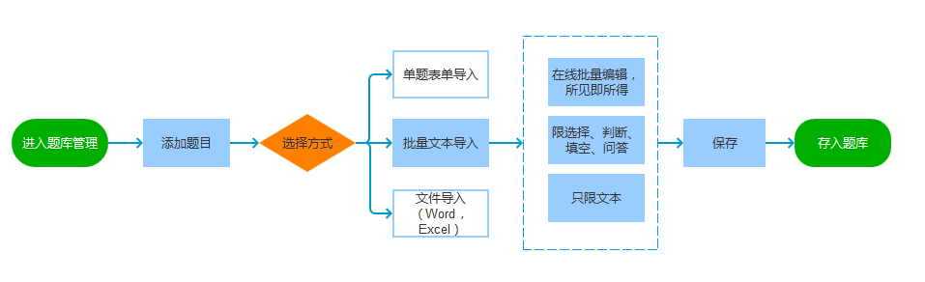
前端技术方面的要求:
- 项目需要基于vue-cli进行开发，作为一个单独的功能模块，方便接入
- 对每个功能点添加详细注释，并进行合理的组件化，方便后期维护
- css可使用Less，不要使用Sass
- 请求使用axios

题目在线编辑演示：
分左右两部分区域，左侧为编辑区域，可批量复制文本进来。右侧为在线即时预览区域，所见即所得。左右侧分别可以上下滑动。
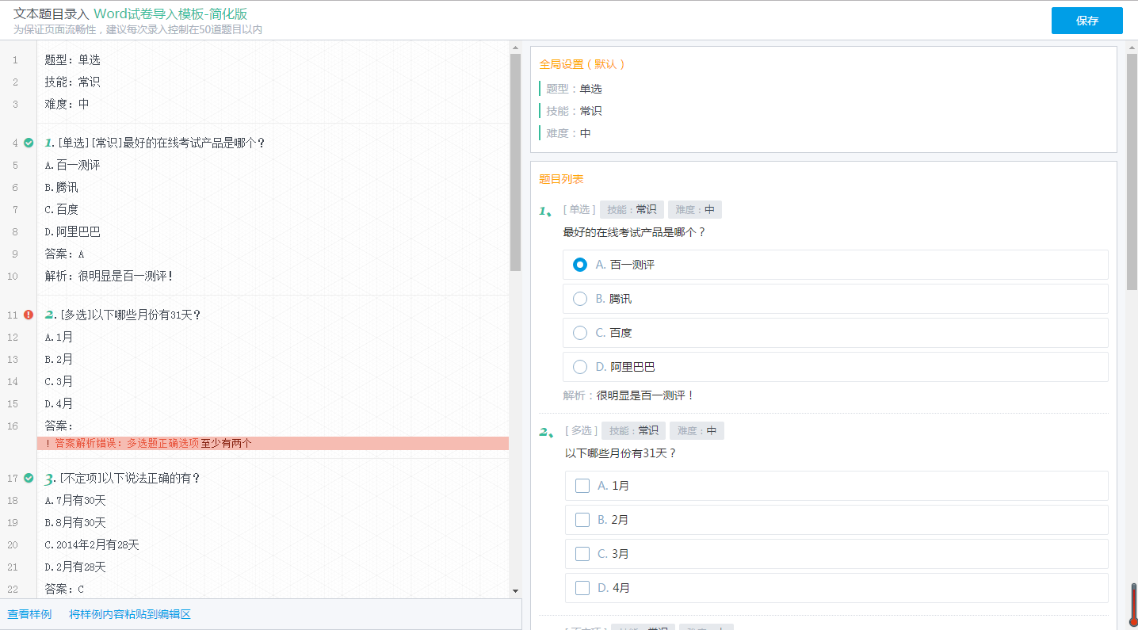
一、多选题：
1、输入[]时提示有效支持的题型都有哪些。
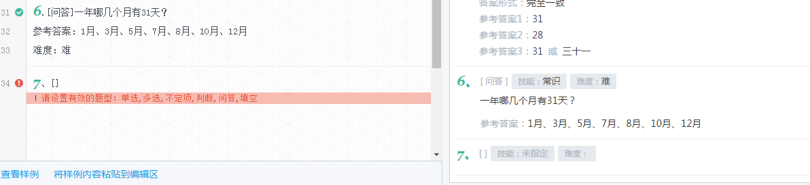
2、如果输入不正确的这种格式：【】，则前面有红色叹号提示：
提示文字如下：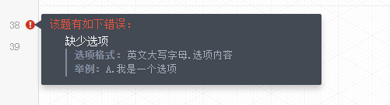
3、输入正确的题干后，如果没有输入选项，提示叹号和文字提示如下：
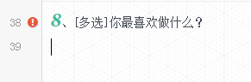
4、如果输入的多选题的选项少于3个，则提示如下信息：
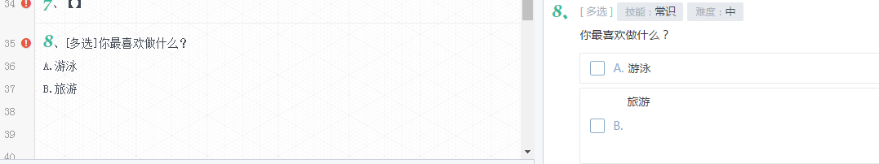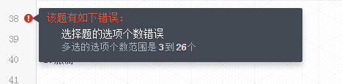
- 如果输入选项符合要求了，但没有填答案，那么叹号中的提示文字变成了“缺少答案或答案不合理”，右侧没有正确答案标识。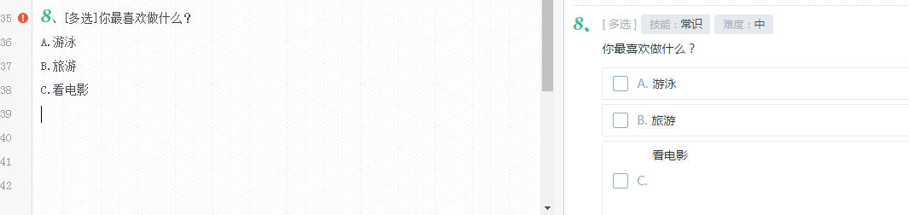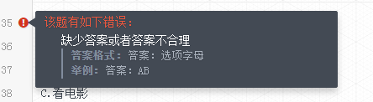
- 如果“答案：”写正确了，则提示多选题的正确选项至少有两个。
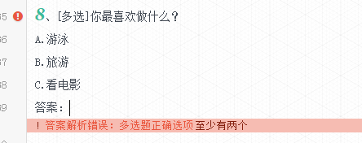
7、如果上述都写正确了，则红色叹号变为绿色的对勾。右侧根据设置的答案，显示正确选项选中的状态。
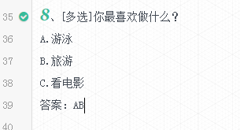
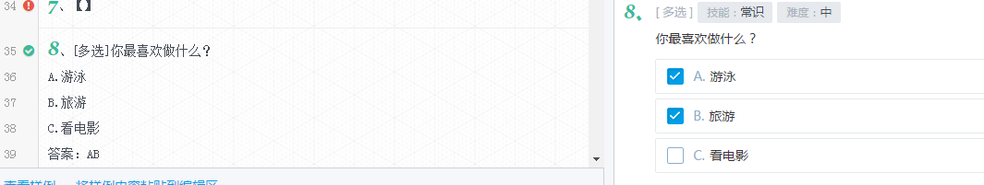
- 填空题：
举例2个特殊情况，其他细节以后补充
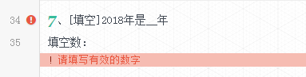
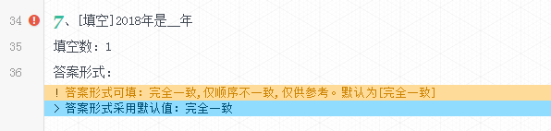
三、其他一些解析提示文字：
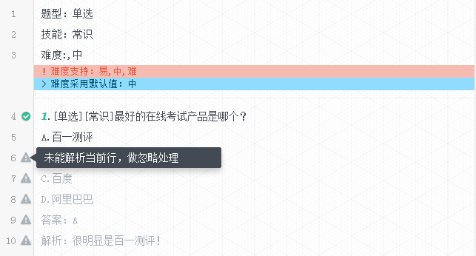
合作流程：
- 确认是否可以合作
- 沟通费用
- 签约合作

